Vážení vinaři,

dovolujeme si Vás oslovit s nabídkou prezentovat Vaše vinařství na akci Svatováclavské vinobraní 2011
Celá akce je zaměřená na prezentaci českých a moravských vinařství a jejich produktů široké veřejnosti. Vinobraní bude probíhat ve stejné době jako již 6. ročník Vinobraní na Pražském hradě a tak lze očekávat velké množství tuzemských zájemců o dobré jídlo a pití.
Tak jako v minulých letech bude kromě prodeje vína stěžejním produktem prodej burčáku.

Svatováclavské vinobraní 2011
KDY: 17. – 18.9. 2011, 24. – 25.9. 2011, 28.9.2011 (od 11.00 hod. – 18.00 hod.)
KDE: V areálu Svatováclavské vinice na Pražském hradě
CO: Slavnosti vína s představením jednotlivých vinařství z Čech a Moravy, ukázkou práce
vinohradníka a doprovodným kulturním a gastronomickým programem.
PROČ: Cílem je vytvoření tradice každoroční akce představující Pražanům a návštěvníkům Hradu vína domácí produkce a burčák z nové sklizně

Ve dvou posledních zářijových víkendech nabídne areál Svatováclavské vinice a Richterovy vily na Pražském hradě Svatováclavské vinobraní. Návštěvníci akce budou mít možnost seznámit se s novými víny od našich významných vinařství. V celém areálu bude nabízena doplňková gastronomie, masa na rožni a grilu, sýry, paštiky a ostatní pochutiny hodící se k vínu.

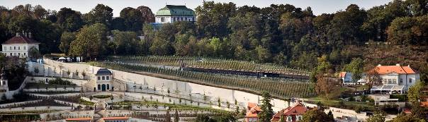

KAPACITA VINAŘSTVÍ
Možný počet prezentovaných vinařství denně 10-20 vinařských stánků (3- 5 x horní vstup, 3- 5x vyhlídková cesta, 3 - 5x spodní terasa, 2 – 4x Pergola)

MECHANISMUS:

- Základní vstupné činí 100,- Kč (zahrnuje 40 ,- Kč vstup + plastový pohárek ve tvaru sklenky + 3 groše na základní ochutnávku).
- Groš je oficiální platidlo v hodnotě 20 Kč potřebné k nákupu vzorků a doplňkové gastronomie. Groše je možno dokupovat libovolně během akce u vstupů nebo prodejců grošů . Zbylé groše nelze směnit zpátky za peníze.
Návštěvníkovi, který bude chtít používat k degustaci skleničku, bude nabídnuta možnost zapůjčení degustační sklenky ( vratná záloha 50,- Kč )
Každý prezentující vinař, nalévá degustační vzorek 0,1 l a za něj vybírá od návštěvníků příslušný počet grošů, které vhodí do připravené kasy. (každý vinař má kasu vystavenou na stole).
Prodej celých láhví je povolen pouze za cenu stanovenou v groších.

ZA PORUŠENÍ PRAVIDEL SE POVAŽUJE
- VYBÍRANÍ ZA VÍNA JINÉ PLATIDLO NEŽ GROŠE (Kč, € apod.)
- NALÉVAT VÍNO OSOBÁM MLADŠÍM 18let
- NALÉVAT VÍNO OSOBÁM VIDITELNĚ V PODNAPILÉM STAVU

CENY VÍN

Vzorek (má se na mysli množství vína 0,1 l)
cenu vzorků v groších si určuje každý vinař sám

VYÚČTOVÁNÍ
Poplatky pro vinaře
1 500 Kč / za den
poplatek na pokrytí nákladu spojených s technickým zajištěním akce.
(jednorázový poplatek bude vyúčtován při přihlášení vinaře)

Poplatek za celou dobu festivalu (5 dny) je 5 900.- Kč.

Vyúčtování grošů
12 Kč pro vinaře
8 Kč pro Villa Richter
(groše budou zúčtovány po skončení každého dne)

Ze získaných prostředků budou pokryty částečně provozně technické náklady ( uskladnění a nachlazení vín, tiskoviny, výzdoba vstupů ,led, ostraha, úklid areálu, personál u vstupů, pomocný personál pro vinaře, atd.)

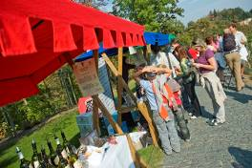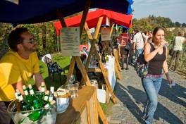



MARKETING
- Inzerce v tiskovinách
- Tištěné letáky s distribucí pro obyvatele Prahy
- Reklama v rádiu
- Tisková konference - Volně přístupná Tisková zpráva pro média

Závoz vín:
Vína k prezentaci si každé vinařství přiveze a připraví (zejména nachladí) ve vlastní režii a to tak, aby byla vína navezena do areálu nejpozději v den konání akce do 8.00 hod. Kartony musí být označeny názvem firmy a datem akce, na kterou jsou určeny.
Budou-li vína dovezena min. den před akcí, tak zajistíme jejich uskladnění včetně nachlazení v chladícím boxu.

Villa Richter zajistí:
• prezentační stánky
• označení stánků
• sklenice, pohárky
• odlévací nádoby, led pro chlazení vín
• obslužný servis stolu
• neutralizační sousto
• kasu pro každého vinaře
• degustační mince

Villa Richter nezajišťuje:
• dopravu vín, propagačního materiálu a osob
• parkování
• ubytování, občerstvení

Pro další dotazy a doplňující informace mne prosím kontaktujte:

Ing. Miloš Mostecký

Villa Richter restaurant
Tel.: + 420 725 794 886
E-mail: mostecky@villarichter.cz

PŘIHLÁŠKA NA AKCI SVATOVÁCLAVSKÉ VINOBRANÍ

Vinařství:

Popis o vinařství (max. 300 znaků včetně mezer):

Dny kdy se zúčastníte: 17.9 18.9 24.9 25.9 28.9

Adresa vinařství: Tel. do vinařství:

WEB: e-mail:
Kontaktní osoba přítomná na akci: tel.:
Přihlášku zaslat včetně loga vinařství ve formátu JPG, Ai, PDF na info@irubikon.com

Přihlášené vína roku včetně ceny v groších (1groš=20Kč) za vzorek (1dcl) a za láhev

Víno ročník cena sklenice(1dcl) cena lahev
1.
2.
3.
4.
5.
6.
7.
8.
9.
10.
Souhlasíme s nastavenými pravidly(viz zvací dopis) a závazně přihlašujeme naše vinařství na akci Svatováclavské vinobraní.

Datum: _______________________________
podpis

